Naturgucker Redaktionsservice • Kostenfreies Pressematerial
Räumlicher Bezug: deutschlandweit
Idealer Veröffentlichungstermin: jederzeit
Sperrfrist: keine (zur sofortigen Veröffentlichung)
Nutzungsrechte: honorarfrei zur redaktionellen Nutzung

Textkasten: Fakten rund um den Vogelgesang
• Zweistimmig aus einem Schnabel: Das Stimmorgan der Vögel, die Syrinx, liegt tief im Brustkorb an der Aufspaltung der Luftröhre. Manche Vögel, darunter Drosseln, können den Luftstrom gezielt aufteilen und steuern. So sind sie in der Lage, eine zweistimmige Melodie zu singen.
• Atmung in Höchstgeschwindigkeit: Um lange Trillerketten singen zu können, ohne außer Atem zu geraten, nutzen Vögel die sogenannte „Mini-Atmung“. Dabei atmen sie bis zu 30 Mal pro Sekunde winzige Luftmengen zwischen den einzelnen Tönen ein, ohne die Gesangsstrophe unterbrechen zu müssen.
• Melodische Träume: Schlafforschende haben herausgefunden, dass Singvögel offenbar nachts von ihren Liedern träumen. Während des Schlafes sind genau dieselben Gehirnareale aktiv wie beim Singen am Tag.
• Gesang als Fitness-Indikator: Weibchen mancher Vogelarten können am Gesang der Männchen erkennen, wie gesund sie sind. Denn nur ein rundum fitter und parasitenfreier Vogel verfügt über die Ausdauer und das Lungenvolumen, um komplexe und lange Strophen zu vorzutragen.
• Dialekte wie bei den Menschen: Vögel derselben Art singen je nach Region unterschiedlich. So unterscheidet sich eine Kohlmeise aus Bayern merklich in Tonhöhe und Rhythmus von einer Kohlmeise aus Ostfriesland.
• Kleiner Soundkönig: Der Zaunkönig schmettert seine Strophen mit bis zu etwa 90 Dezibel. Damit kann er problemlos gegen Rasenmäher ansingen.
• Singende Vogelweibchen: Bei vielen Vogelarten übernehmen vor allem die Männchen den Gesang. Doch es gibt Ausnahmen. Beispielsweise tragen weibliche Rotkehlchen und Heckenbraunellen zu bestimmten Zeiten ebenfalls ihre Lieder vor.
• Gesang auch von Nicht-Singvögeln: Ringeltauben gehören zwar nicht zur Gruppe der Singvögel. Ihr typisches Gurren wird aber trotzdem als Balz- und Reviergesang bezeichnet.
• Arttypischer Gesangsstart am Morgen: Im Frühling beginnen die Vögel ihren Morgengesang nicht gleichzeitig. Während die einen noch ein Stündchen schlafen, zwitschern die anderen schon munter herum.
• Stadtlärm beeinflusst Vogellieder: Verkehrslärm kann Vogelgesang überlagern. Bei Stadtamseln und Kohlmeisen wurden Veränderungen des Gesangs beobachtet, unter anderem eine stärkere Nutzung höherer Frequenzen.
• Künstliches Licht fördert den Frühstart: Der Sonnenaufgang ist nicht der einzige Taktgeber für Stadtvögel. Bei mehreren europäischen Singvogelarten, darunter Kohlmeisen, wurde an beleuchteten Standorten ein früherer Beginn des Morgengesangs beobachtet.

Mitmachen & Service
Bitte verwenden Sie für Ihre Berichterstattung ausschließlich die hier angegebenen Permalinks. Aus der Browserzeile kopierte Links sind individuelle Session-Links und funktionieren bei Ihren Leser*innen nicht.
• Artporträt der Amsel im Meldeportal für Naturbeobachtungen:
https://naturgucker.de/?art=1111601228&?desktop=1
• Artporträt des Hausrotschwanzes im Meldeportal für Naturbeobachtungen:
https://naturgucker.de/?art=-836329729&?desktop=1
• Artporträt der Heckenbraunelle im Meldeportal für Naturbeobachtungen:
https://naturgucker.de/?art=1125740617&?desktop=1
• Artporträt der Kohlmeise im Meldeportal für Naturbeobachtungen:
https://naturgucker.de/?art=-219564940&?desktop=1
• Artporträt des Rotkehlchens im Meldeportal für Naturbeobachtungen:
https://naturgucker.de/?art=2108177940&?desktop=1
• Artporträt der Singdrossel im Meldeportal für Naturbeobachtungen:
https://naturgucker.de/?art=1248909873&?desktop=1
• Artporträt des Zaunkönig im Meldeportal für Naturbeobachtungen:
https://naturgucker.de/?art=-205443828&?desktop=1
• Artporträt des Zilpzalps im Meldeportal für Naturbeobachtungen:
https://naturgucker.de/?art=1538916412&?desktop=1
• Eigene Vogelbeobachtungen melden:
https://naturgucker.de/
• Kostenlose E-Learning-Kurse der NABU|naturgucker-Akademie:
Vögel Grundwissen: https://nabu-naturgucker-akademie.de/Voegel-Grundwissen/
Vögel kompakt: https://nabu-naturgucker-akademie.de/Voegel-Kompakt/

Bildnachweise & Bildunterschriften
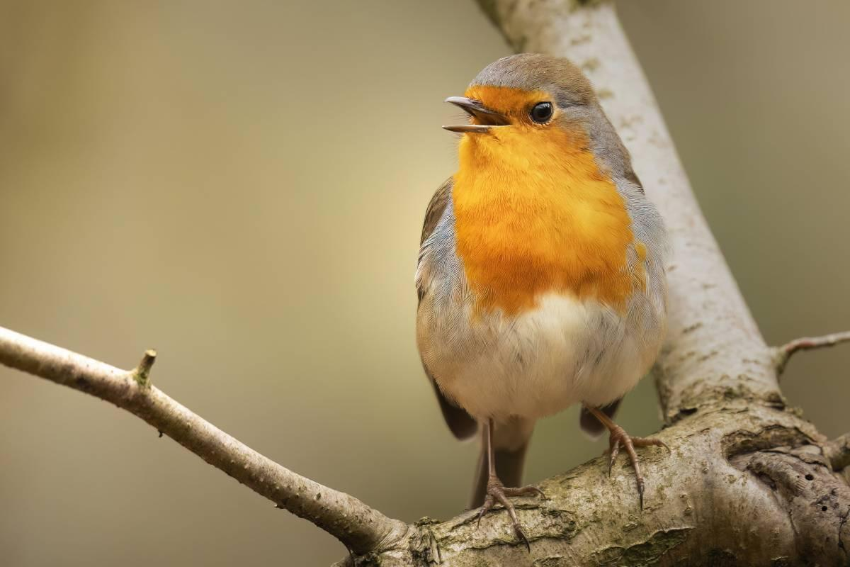 | 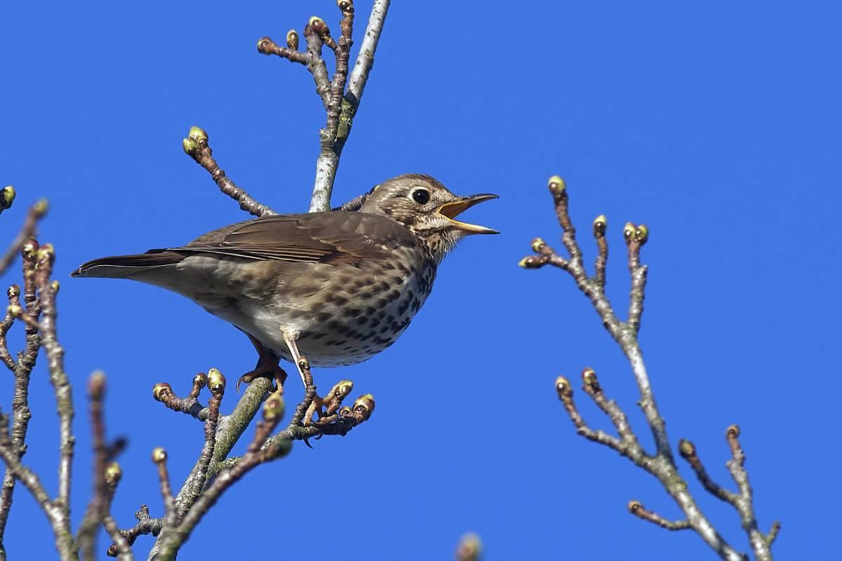 | 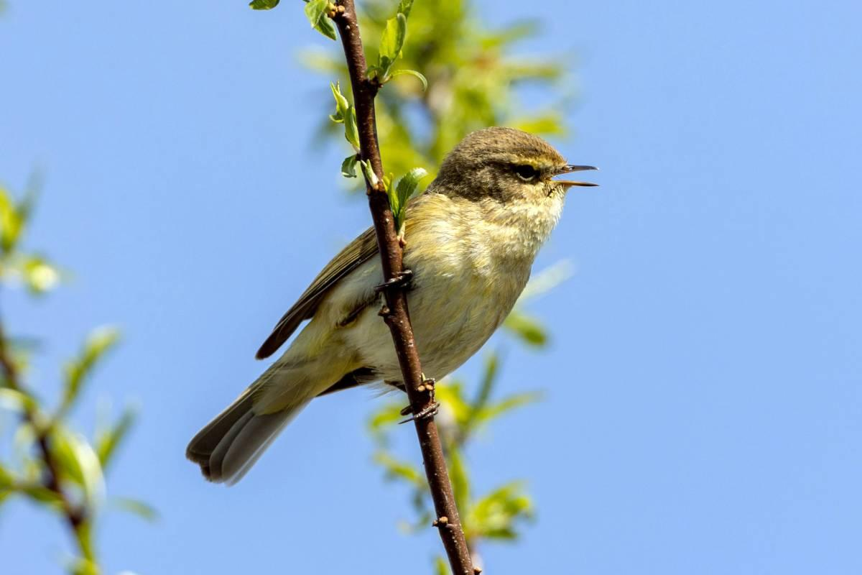

• Foto 1: Singt schon im Winter: das Rotkehlchen. Foto: Frank Marquardt/naturgucker.de (frei zur Nutzung im Rahmen dieses Artikels); → Download
• Foto 2: Gehört zu den frühesten Sängern des Jahres: die Singdrossel. Foto: Dirk Bend/naturgucker.de (frei zur Nutzung im Rahmen dieses Artikels); → Download
• Foto 3: Singt seinen Namen in Dauerschleife: der Zilpzalp. Foto: Franz Rothenhäusler/naturgucker.de (frei zur Nutzung im Rahmen dieses Artikels); → Download
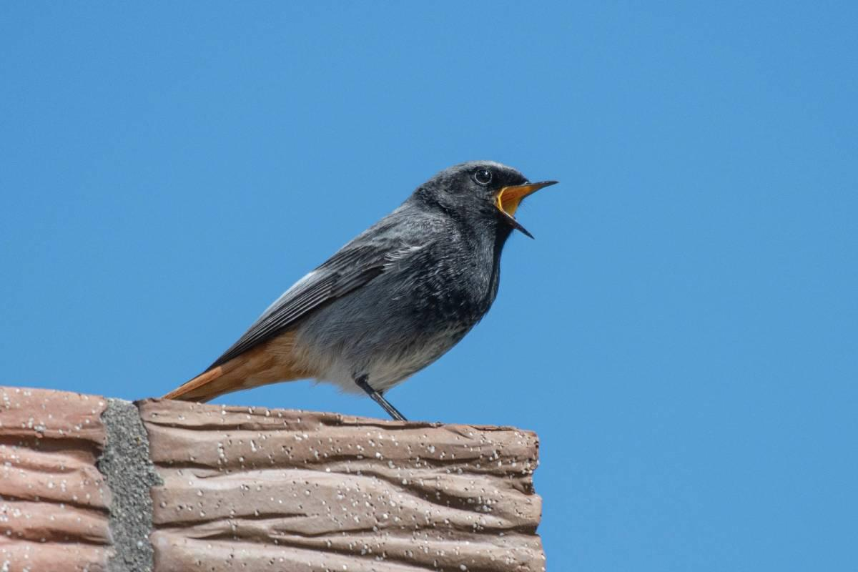 | 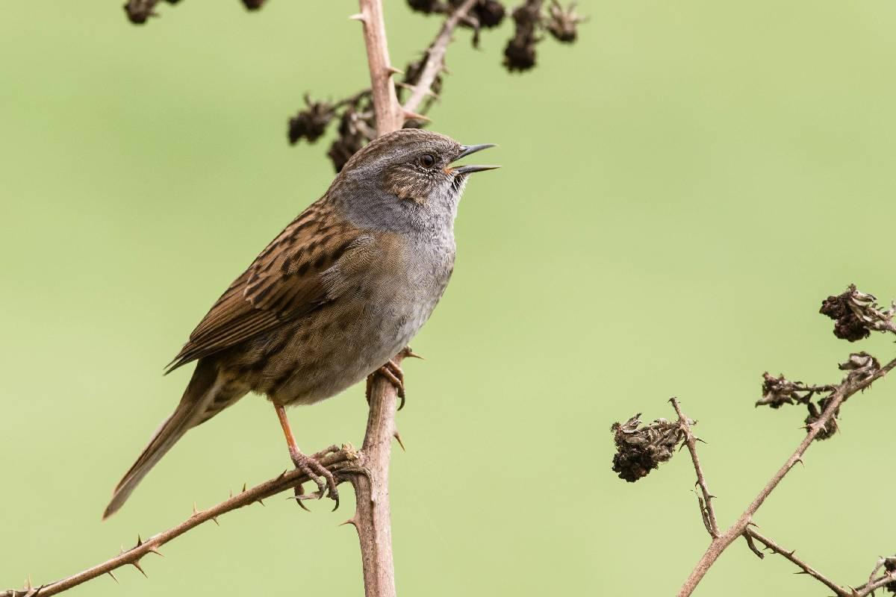 | 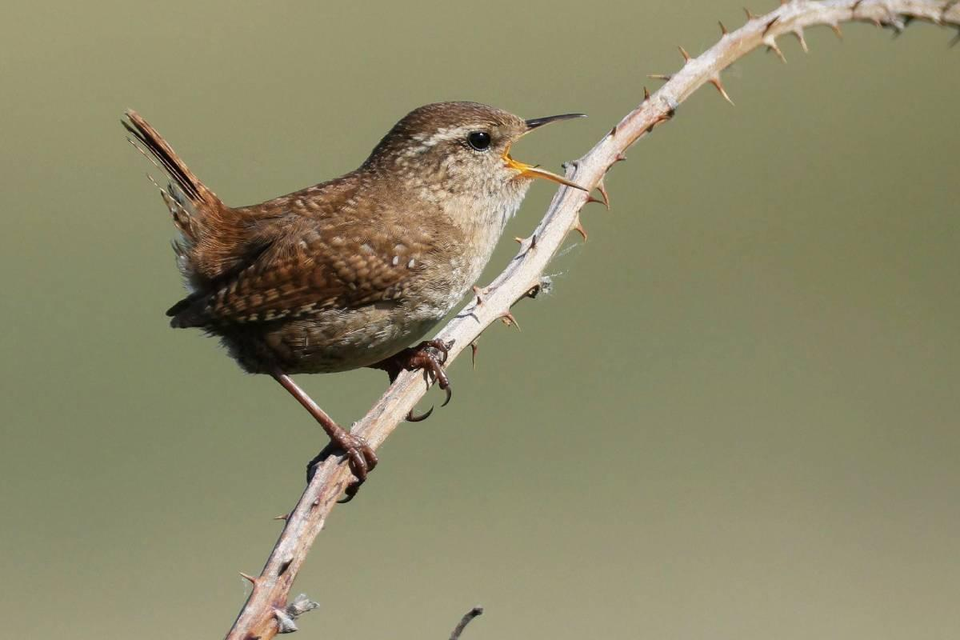

• Foto 4: Singt im Frühling schon deutlich vor Sonnenaufgang: der Hausrotschwanz. Foto: Ulrich Sach/naturgucker.de (frei zur Nutzung im Rahmen dieses Artikels); → Download
• Foto 5: Gehört zu den Vogelarten, bei denen – zumindest zeitweise – auch die Weibchen singen: die Heckenbraunelle. Foto: Dirk Bend/naturgucker.de (frei zur Nutzung im Rahmen dieses Artikels); → Download
• Foto 6: Kann es lautstärketechnisch mit einem Rasenmäher aufnehmen: der Zaunkönig. Foto: Ulrich Köller/naturgucker.de (frei zur Nutzung im Rahmen dieses Artikels); → Download
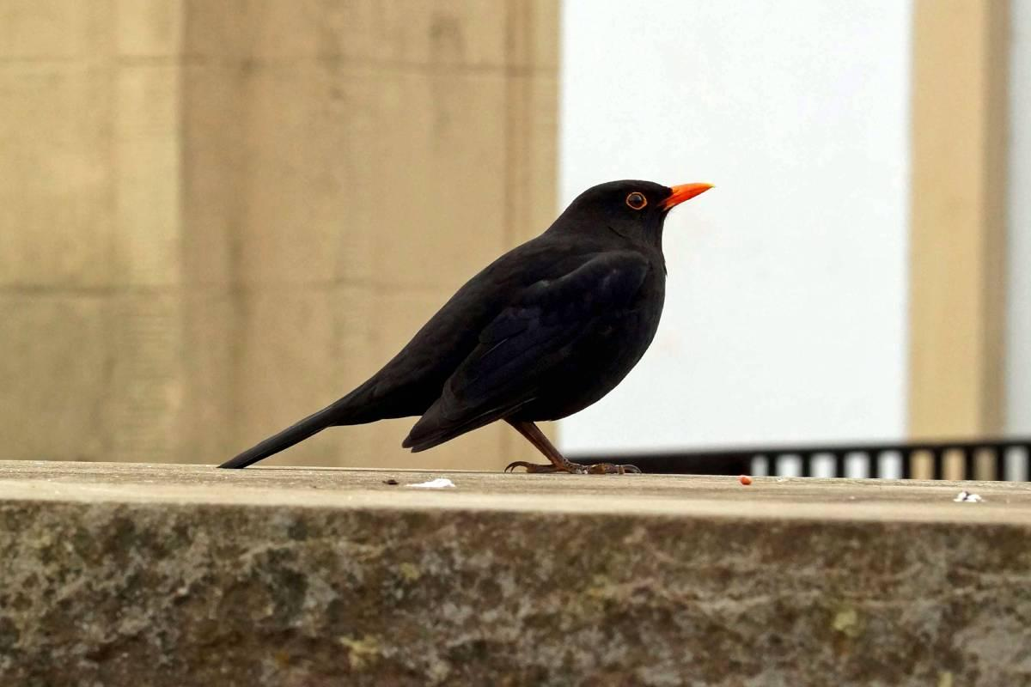 | 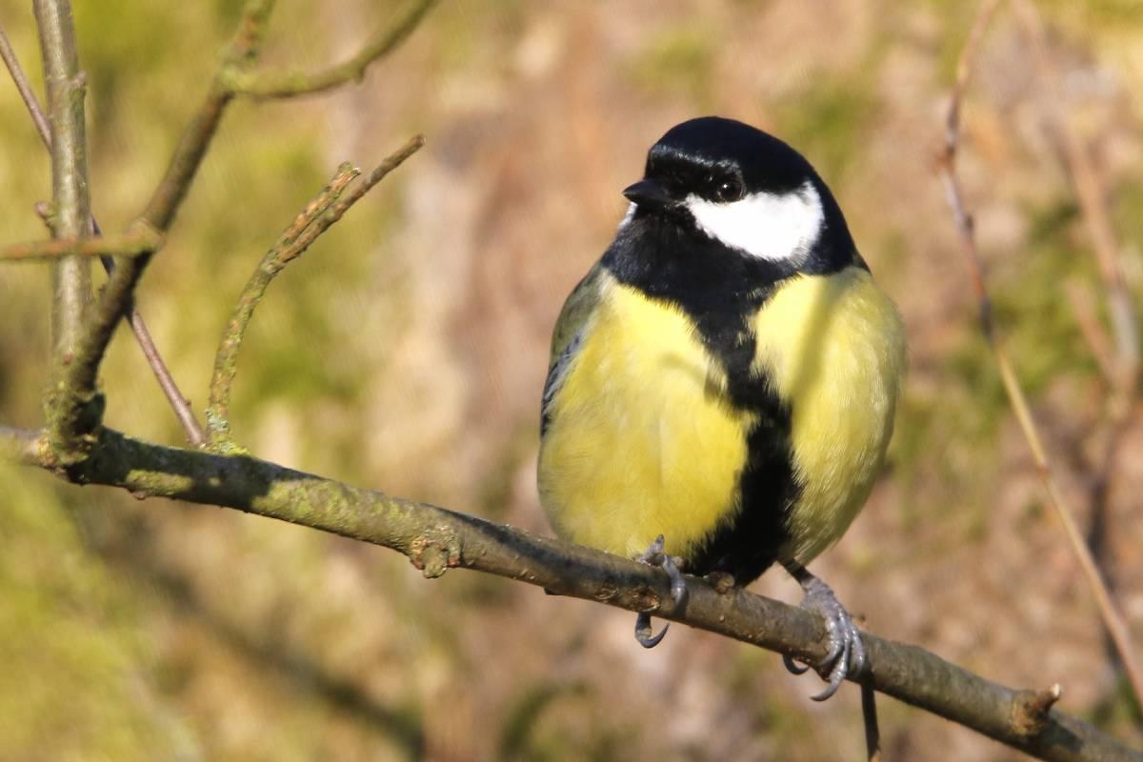

• Foto 7: Kann ihren Gesang anpassen, um trotz Stadtlärm zu hören zu sein: die Amsel. Foto: Gaby Schulemann-Maier/naturgucker.de (frei zur Nutzung im Rahmen dieses Artikels); → Download
• Foto 8: Singt bei viel künstlichem Licht morgens merklich früher: die Kohlmeise: die Kohlmeise. Foto: Armin Teichmann/naturgucker.de (frei zur Nutzung im Rahmen dieses Artikels); → Download

Über NABU|naturgucker
NABU|naturgucker ist eine gemeinnützige Genossenschaft, die das Ziel verfolgt, Menschen für die Natur zu begeistern und dabei zum Verständnis der Arten, ihrer Lebensräume und dem Gesamtgefüge der Natur beizutragen. Mit dem Meldeportal und sozialen Netzwerk für Naturbeobachtungen, dem Online-Lernort NABU|naturgucker-Akademie, den Reiseangeboten für gemeinsame Naturerlebnisse sowie einem Online-Naturjournal zum Mitmachen werden vielfältige Möglichkeiten zum Erleben, Begreifen und Schützen der Natur angeboten.

Pressekontakt & Redaktionsservice
Naturgucker-Redaktion • Pressesprecherin: Gaby Schulemann-Maier •
E-Mail: presse@naturgucker.de • Tel.: +49/152 09432828 •
Webseite & Archiv: nabu-naturgucker.de/presse

